JADŁOSPIS SZKOŁA OD 7. 1 2025 DO
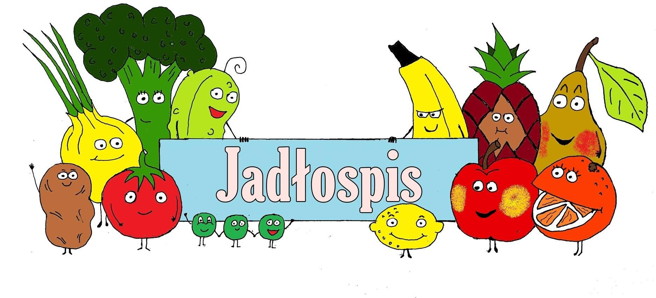
WTOREK 7. 01. 2025
1 Zalewajka z ziemniakami, kiełbasą, 3/jajkiem,7/ śmietaną, koperkiem,1/ chlebem
2. Gulasz z kaszą jęczmienną z mięsem, surówka zkapusty kiszonej jabłka , marchewki , kompot owocowy, owoc
ŚRODA 8.01. 2025
1 Zupa pomidorowa z mięsem, warzywami, ryżem, śmietaną, natka pietruszki
2. Ziemniaki z pulpetem sosem pomidorowym, buraczki , owoc , kompot owocowy
CZWARTEK 9.01. .2025
1,K rupnik z miesem kasza jęczmienna 9/ warzywami
2, Ziemniaki z kotletem schabowym 1/ 3/w panierce , kalafior brokuła na parze kompot z jabłek , porcja owoców ,
PIĄTEK 10.01.2025
1.Zupa ogórkowa z mięsem 9/ wrzywami 7/ śmietaną , ryzem .
2.Ziemniaki z paluszkami 4/ rybnymI , sałata ze7/ śmietana 3/ jajkiem , kompot z owoców
PONIEDZIAŁEK 13.01.2025
1 zupa grochowa z mięsem, makaronem, warzywami
2. Makaron z masłem cukrem, kompot z soku malinowy, owoc
WTOREK 14 01 .20245
1. Zupa ogórkowa z mięsem, ziemniakami, warzywami, ogórkami kiszonymi, śmietaną, chlebem
2 Fasolka po bretońsku z kiełbasą, boczkiem, z bułką, kompot owocowy, owoc
ŚRODA 15. 01.2025
1. rosół z makaronem i warzywami
2. ziemniaki z porcją udka, warzywami na patelnię, ciasto , kompot owocowy
CZWARTEK 1 6. 01 .2025
1. zupa 1/ kapuśniak z mięsem, kiełbasą, kapustą kiszoną, warzywami
2. ziemniaki z kotletem z fileta kurczaka 1/3/ w panierce , marchewką i groszkiem, kompot , owoc
PIATEK 17.01.2025
1. zupa krupnik z kaszy jęczmiennej, mięsem, warzywami, chlebem
2. ziemniaki z filetem rybnym, surówką z kapusty pekińskiej, marchewki, jabłka, majonezu, kompot owocowy , piernik

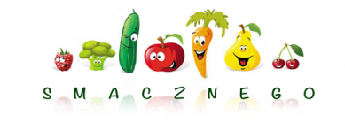
Jadłospis może ulec niewielkiej zmianie.
Alergeny: jajka, mleko, ryby, orzeszki ziemne, seler i produkty pochodne.

